Henkel anuncia Manuel Macedo como novo Presidente para América Latina
Presidente da empresa no Brasil passa a ser responsável por toda a região
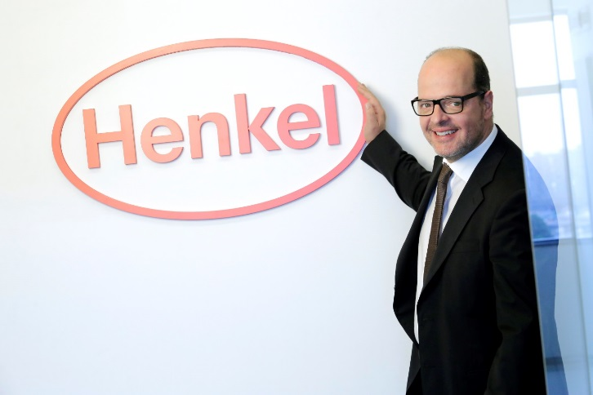
A Henkel, detentora de marcas globais de tecnologias adesivas, cosméticos e produtos de limpeza, acaba de nomear Manuel Macedo como Presidente da companhia para a região da América Latina. O novo cargo do executivo português será adicional às funções atuais de Presidente da Henkel no Brasil e vice-presidente da unidade de negócios de Adhesive Technologies para América do Sul.

Macedo iniciou sua trajetória na Henkel em Portugal, no ano de 1994 na área de Laundry & Home Care. Em 2003, foi expatriado para o México, onde assumiu a unidade de Adesivos de Consumo. Nos anos seguintes, comandou a unidade de Adesivos no Chile, onde também atuou como CEO. Desde 2012, Manuel está no Brasil. No País, Manuel assumiu a vice-presidência de Adesivos de Consumo e desde outubro de 2015, é presidente da Henkel no Brasil.

Formado em Administração de Negócios na Universidade Técnica de Lisboa, com MBA em Estratégia Industrial, Manuel é fluente em cinco idiomas e acumula vivência em nove países diferentes.

“Estou muito honrado em assumir o desafio de liderança da Henkel na América Latina. A região é foco de crescimento da empresa e tem um potencial de expansão significativo” – declara Manuel Macedo.

